Молекулярная структура полимерных щеток с подвижными якорями в узком зазоре, заполненном хорошим растворителем
Цыганков Д.И.¹, Вишняков А.М.²
Студент, 5 курс специалитета
Московский государственный университет имени М.В. Ломоносова,
физический факультет, Москва, Россия
E-mail: tcygankov.di20@physics.msu.ru
Взаимодействия между коллоидными частицами, опосредованные поверхностно-активными веществами (ПАВ), являются фундаментальной проблемой для исследователей. Особенно интересны линейные ПАВ с большой разницей в длине адсорбирующего и неадсорбирующего сегмента.
Ключевые моменты такой системы: (1) адсорбирующие сегменты могут скользить по поверхности, (2) молекулы ПАВ могут десорбироваться.
Цель работы — моделирование этих эффектов методом Монте-Карло. Полимеры моделируются последовательностью бусин, потенциал взаимодействия между которыми задаётся WCA.
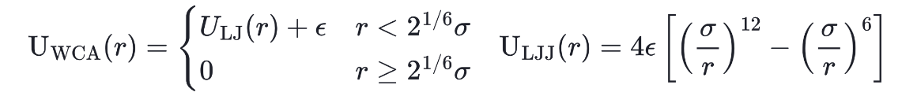
(1)

Где σ - эффективный диаметр. Длина полимера изменялась от 10 до 30 мономеров, размер пор варьировался от 7 до 60σ, поверхностная концентрация полимеров варьировалась от 0 до 0,2 якорей на σ².
Стандартным образом была описана молекулярная структура системы: (1) общим профилем плотности (концентрации) бусин в зазоре, (2) профилем плотности бусин от собственной стенки, (3) распределением вероятности последней бусины (для понимания высоты цепочки), (4) радиусом инерции цепочки и его проекцией на xy.
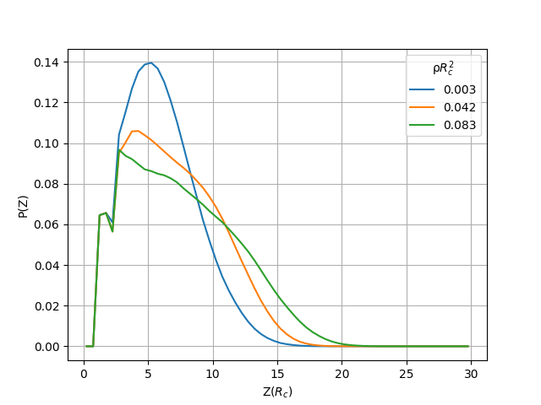
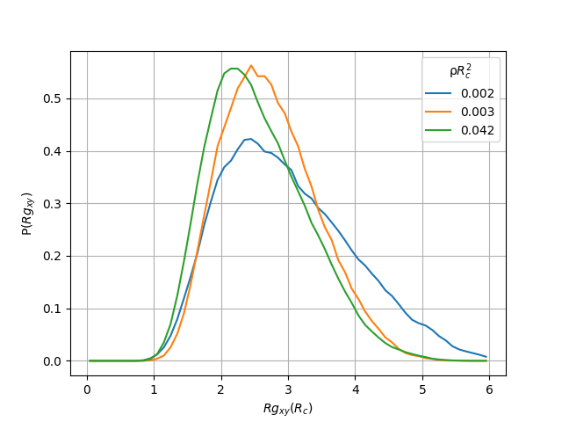
На рисунке 4 показаны распределения плотности вероятностей для радиуса инерции в плоскости xy для системы с N = 30 и h = 50σ при увеличении поверхностной концентрации цепей с $ρR_{c}^{2}$ = 0.002 до $ρR_{c}^{2}$ = 0.042. Наблюдается классическое удлинение цепочек: высота щетки увеличивается, а проекция радиуса инерции на xy уменьшается.
Рис. 4. А Профиль плотности частиц (усредненные от стенок); В Распределение радиуса инерции в плоскости xy для полимерных щеток с подвижными якорями. h = 35σ, N = 30, плотность ρ_{s} меняется.
А
В
Следующим этапом является расчет расклинивающего давления и химического потенциала полимеров с использованием методов расширенных ансамблей и калибровочных ячеек для изучения термодинамики ПАВ с различными размерами сегментов.
Литература
1.Faria, Bruna F., Vladimir V. Palyulin, and Aleksey M. Vishnyakov. "Free Energies of Polymer Brushes with Mobile Anchors in a Good Solvent Calculated with the Expanded Ensemble Method." Colloids and Surfaces A: Physicochemical and Engineering Aspects 649 (2022/09/20): 129443.

